Приложение

Данное занятие проведено мной 20 февраля 2016 в Центральной районной детской библиотеке «Радуга» https://vk.com/club41075947?w=wall-41075947_727 в рамках проекта "Островок идей" - литературно-творческий клуб для детей дошкольного и младшего школьного возраста.
Схема

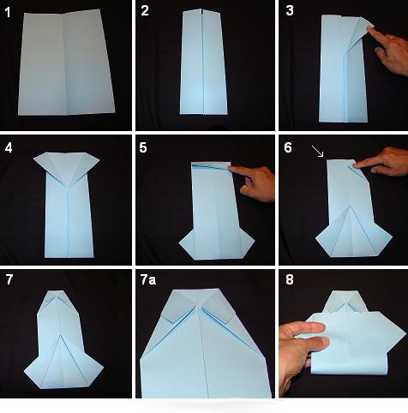

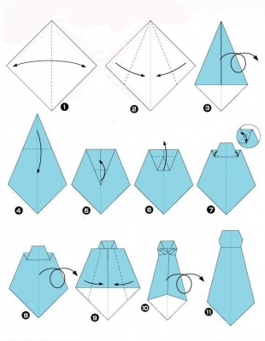

Раз, два, три, четыре, пять...
Н. Самоний
Раз, два, три, четыре, пять -
Будем папу поздравлять,
День Защитника настал!
Пожеланий - просто шквал:
РАЗ- болезней век не знать,
Чтоб здоровьем щеголять.
ДВА - работы без тревог,
А на ТРИ - зарплаты в срок.
На ЧЕТЫРЕ - светлых дней,
Добрых, преданных друзей;
Никогда их не терять...
Уваженьем процветать!
А на ПЯТЬ - любви большой,
С Днём Защитника, герой!!!

Мужской праздник
В. Руденко
Я с утра спросила маму:
— Что за праздник к нам пришёл,
Почему все суетятся,
Праздничный готовят стол?
Папа в новенькой рубашке,
Дед надел все ордена,
Ты вчера возле духовки
Провозилась допоздна.
— В этот праздник поздравляют
Всех мужчин,со всей страны,
Ведь за то они в ответе,
Чтобы не было войны!

Мой папа — военный
Г. Лагздынь
Мой папа — военный.
Он в армии служит.
Он с техникой сложной
Армейскою дружит!
Ходил он не раз
В боевые походы.
Не зря говорят:
"Командир — из пехоты".

Самый лучший
О. Чусовитина
Может он в футбол играть,
Может книжку мне читать,
Может суп мне разогреть,
Может мультик посмотреть,
Может поиграть он в шашки,
Может вымыть даже чашки,
Может рисовать машинки,
Может собирать картинки,
Может прокатить меня
Вместо быстрого коня.
Может рыбу он ловить,
Кран на кухне починить.
Для меня всегда герой —
Самый лучший ПАПА мой!

Защитники Отечества
Н. Мигунова
Чудесный праздник в феврале
Страна моя встречает.
Она защитников своих
Сердечно поздравляет!
На суше, в небе, на морях
И даже под водою
Солдаты мир наш берегут
Для нас, дружок, с тобою.
Когда я вырасту большим,
Где б ни служил, повсюду
Свою Отчизну защищать
И я надёжно буду.

Военный праздник
И. Гурина
Праздник есть у нас один.
Этот праздник – день мужчин,
День защитников, солдат.
В этот день пройдет парад!
Мы увидим вертолеты,
Пушки, танки, самолеты.
Мы пройдем военным шагом
Под большим красивым флагом.
Прочитаем поздравленье,
Сядем к папе на колени.
Много в армии мужчин,
А такой, как он – один!

Защитники Отечества
А. Гришин
Мой дедушка когда-то
Артиллеристом был
И папа был солдатом –
В погранвойсках служил.
Когда я стану старше,
Окрепну, подрасту,
Стоять я буду так же
На боевом посту,
Уверенно и смело
Приказы выполнять
И воинское дело
Серьёзно изучать.
А после службы ратной
Я возвращусь домой.
И дедушка и папа
Гордиться будут мной!

